Instrumente der Zentralbank

Quantitative Easing

Verwenden Sie die Informationen aus dem Film sowie aus dem beiliegenden Infoblatt für die Bearbeitung dieses Arbeitsblattes. Für die Beantwortung der Fragen können auch weitere Hilfsmittel wie z. B. das Internet, Fachbücher oder Expertengespräche herangezogen werden.

- Erklären Sie mithilfe des Films (ab 5:12 min), wie sich das Eurosystem zusammensetzt, und grenzen Sie das Eurosystem von der Europäischen Union ab.
_____________________________________________________________________________________________________________________________________________________________________________________________________________________________________________________________________________________________________________________________________________________________________________________________________________________

- Beschreiben Sie mithilfe des Transmissionsmechanismus die Aussage: „Hebt das Eurosystem beispielsweise den Leitzins an, wird dies meist nach einiger Zeit auch einen Anstieg der Kreditzinsen zur Folge haben.“ (Zeile 34 f.)
_________________________________________________________________________________

- Grenzen Sie das Hauptrefinanzierungsgeschäft von der Einlagenfazilität und der Spitzenrefinanzierungsfazilität ab. (Zeile 19 ff.)
_____________________________________________________________________________________________________________________________________________________________________________________________________________________________________________________________________________________________________________________________________________________________________________________________________________________

- Begründen Sie, warum das Hauptrefinanzierungsgeschäft nur eine Laufzeit von einer Woche hat und erklären Sie davon ausgehend, weshalb nach Ausbruch der Krise v. a. längerfristige Refinanzierungsgeschäfte geschlossen wurden.
_____________________________________________________________________________________________________________________________________________________________________________________________________________________________________________________________________________________________________________________________________________________________________________________________________________________
- Begründen Sie, warum der Zinssatz der Spitzenrefinanzierungsfazilität bzw. der Einlagefazilität im Allgemeinen die Obergrenze bzw. Untergrenze für kurzfristige Interbankenkredite (Tagesgeld) am Geldmarkt setzt.
_____________________________________________________________________________________________________________________________________________________________________________________________________________________________________________________________________________________________________________________________________________________________________________________________________________________
- Beschreiben Sie, indem Sie eine dem Transmissionsmechanismus ähnliche Grafik gestalten, wie sich eine Steigerung der Nachfrage nach Anleihen auf das Zinsniveau im Kredit- und Kapitalmarkt auswirkt. (Zeile 69 ff.)
_____________________________________________________________________________________________________________________________________________________________________________________________________________________________________________________________________________________________________________________________________________________________________________________________________________________

- Beschreiben Sie den gewünschten Effekt des „Quantitative Easing“ auf die Preisentwicklung am Beispiel vom Ankauf von Staatsanleihen mithilfe der Grafik zu den Wirkungszusammenhängen bei Wertpapierkäufen im Rahmen der quantitativen Lockerung.
__________________________________________________________________________________________________________________________________________________________________
- Stellen Sie den gewünschten Effekt des „Quantitative Easing“ auf den Wechselkurs des Euro auch mithilfe des Marktmodells dar.
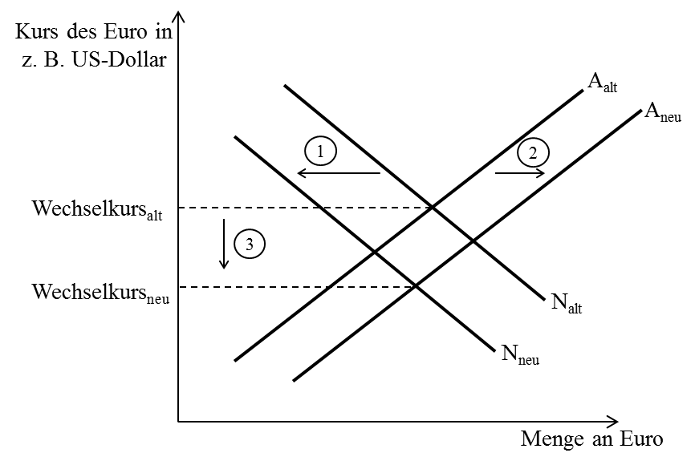

___________________________________________________________________________________________________________________________________________________________________________________________________________________________________________________________________________________________________________________________________________________________________________________________________________
______________________________________________________________________________________________________________________________________________________________

- Beschreiben Sie mögliche Gefahren und offene Fragen, die sich durch das „Quantitative Easing“ ergeben könnten.
_________________________________________________________________________________________________________________________________________________________________________________________________________________________________________________________________________________________________________________________________________________________________________________________________________________________________________________________________________________________________________________________________________________________________________________________________________________________________________________________________________________________________________________________________________________________

- Als „Forward Guidance“ wird in der Fachsprache der Zentralbanken eine Kommunikationsstrategie bezeichnet, bei der die Zentralbank die Öffentlichkeit gezielt über die längerfristige Ausrichtung der Geldpolitik informiert (wie beispielsweise bei der Ankündigung des Public Sector Purchase Programme zum Ankauf von Staatsanleihen 2015 geschehen). Erläutern Sie die gewünschte Wirkung dieses Instruments auf den Geld- und Kapitalmarkt und auf die Preisniveaustabilität.
______________________________________________________________________________________________________________________________________________________________________________________________________________________________________________________________________________________________________________________________________________________________________________________________________________________________________________________________________________________________________________________________________________________________________________________________________________________________________________________________________________________________________________________________________________________________________________________________________________________

